畅所欲言

软件架构文档

版本 1.1

修订历史记录

|  |  |  |  |
| --- | --- | --- | --- |
| **日期** | **版本** | **说明** | **作者** |
| 23/7/2021 | 1.0 | 编写软件架构文档 | 和敬凯、钱昱辰、葛煜、刘尧 |
| 9/9/2021 | 1.1 | 完善软件架构文档 | 葛煜 |
|  |  |  |  |
|  |  |  |  |

目录

1. 简介 4

1.1 目的 4

1.2 参考资料 4

2. 用例视图 4

3. 逻辑视图 4

3.1 概述 4

3.2 在构架方面具有重要意义的设计包 4

4. 进程视图 4

5. 部署视图 4

6. 实现视图 5

7. 技术视图 5

8. 质量属性的设计 5

软件架构文档

# 简介

## 目的

本文档将从构架方面对系统进行综合概述，其中会使用多种不同的构架视图来描述系统的各个方面。它用于记录并表述已对系统的构架方面作出的重要决策。

## 参考资料

《软件工程原理》，高等教育出版社，沈备军、陈昊鹏等著

# 用例视图

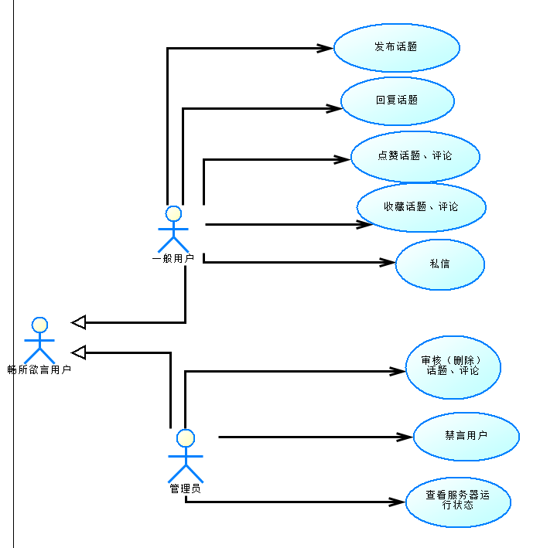

# 逻辑视图

## 概述

本软件使用前后端分离的C/S架构和MVC架构。

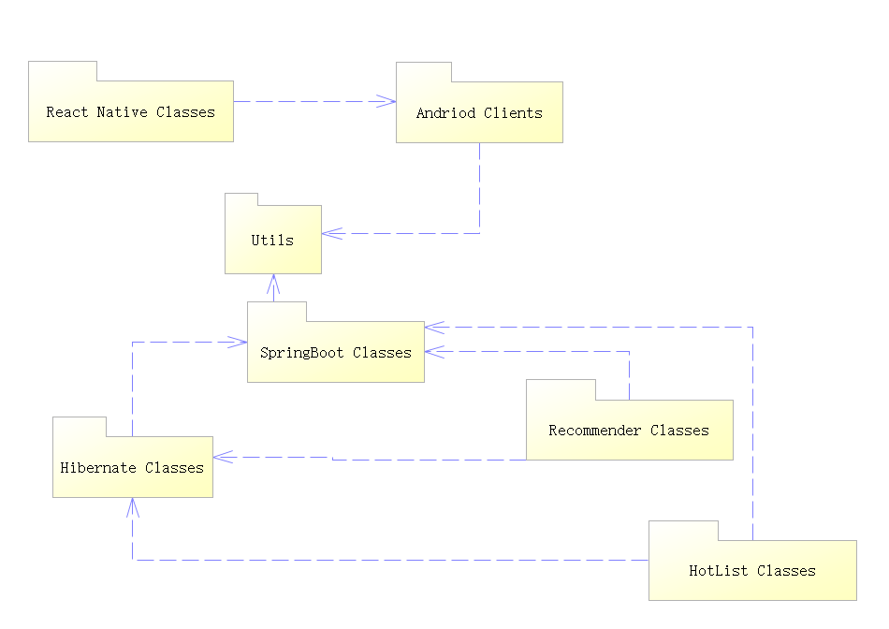

该系统分为前端和后端。React Native Classes包为React Native开发框架中的各组件类和视图类，这些类由React Native框架处理后成为Andriod Clients程序包，是前端的最主要部分。

SpringBoot Classes包为用SpringBoot开发框架开发的后端服务器程序中的类，其中主要分为三部分：利用Hibernate关系-对象映射机制进行MySql数据库持久层的操作、Recommder Classes和HotList Classes则分别从Hibernate Classes取得数据后，计算热榜和推荐列表，Hibernata类也直接返回结果给SpringBoot框架，三者产生的数据都交由处理后端相应前端请求的SpringBoot Classes。

## 在构架方面具有重要意义的设计包

### SpringBoot Classes

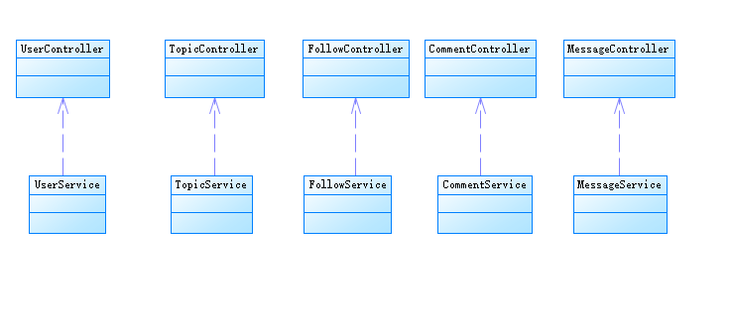

该包使用SpringBoot框架响应来自前端的数据请求。

该包包括了本项目中所有Controller类和所有Service类。UserController响应实体类User有关的请求，UserService提供响应的结果供Controller响应，以此类推。

注：项目中该部分的类的接口与实现分离，类图将这个特性省略了。

### React Native Classes

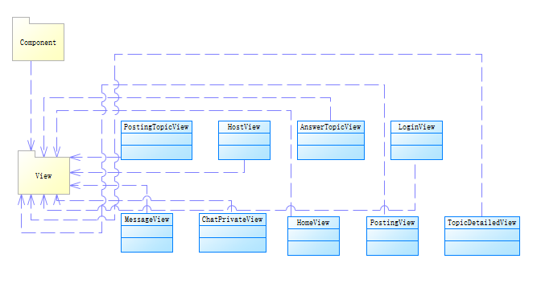

该包主要包括Component包和View包，Component包中的各组件类组成View包中的视图类，View包中的视图类就是用户界面上的某个视图。

PostingTopic类为发布话题的视图类。

HostView为用户的个人中心视图类。

AnswerTopicView为用户为话题撰写回复的视图类。

LoginView为用户登录的视图类。

MessageView为用户收到信息的视图类。

ChatPirvateView为用户发送私聊信息的视图类。

HomeView为用户打开应用最先看到的主页视图类。

PostingView为用户查看某个回复的详情的视图类。

TopicDetailedView为用户查看某个话题的详情的视图类。

# 部署视图

本系统采用的是B/S+C/S架构。

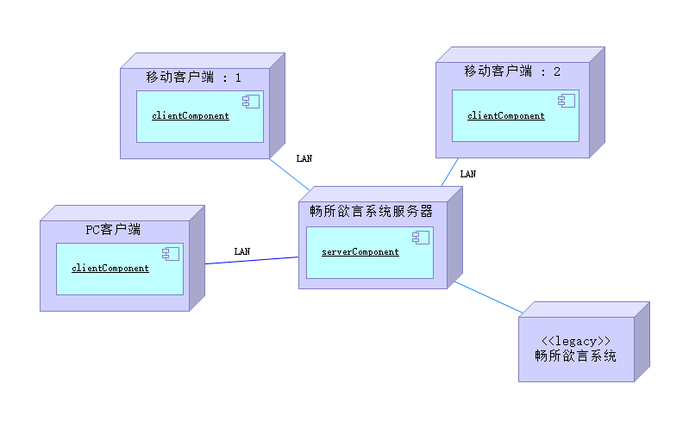

# 实现视图

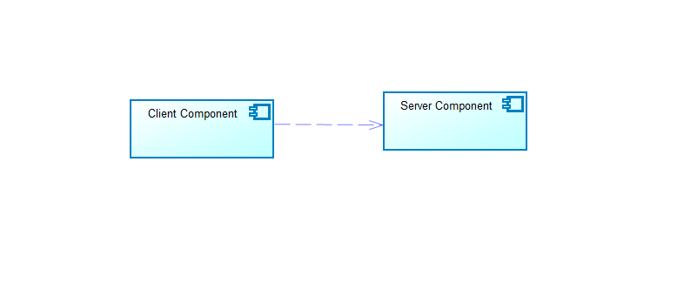

# 技术视图

编程语言：后端采用Java开发，前端采用Javascript开发，数据库使用SQL开发

开发框架：前端采用React native框架开发，后端采用Spring Boot框架开发，测试使用JUnit4和Juint5进行单元测试，使用Postman等工具进行接口测试，使用cavy等工具进行系统测试

开发工具：IDEA, DataGrip, Android Studio, MySQL

数据库：MySQL

中间件：Spring JPA, JDBC

# 质量属性的设计

性能：对于图片等占空间较大的文件采用在本地文件系统中存储的方式存储，使用mySQL数据库存储数据，使用JPA访问数据库，采用私有云架构部署后端服务

可靠性：使用私有云部署后端服务，保证资源充足

易用性：前端增加图形和图标指示，增加文字指示，采用鼠标点击（web端）和手机触碰（app端）的方式和用户交互

可移植性：css样式书写一律采用相对百分比位置和长度，后端编码一律不使用文件系统绝对位置，react和rn编码不使用过期方法和停止维护的开源库

可扩展性：后端严格分层，采用entity,repository,dao,service,controller,dto分层结构，严格接口与实现分离，前端采用component,view分层结构，采取构件化开发策略，保证高内聚低耦合